# TEI

# Bare

"TEI Absolutely Bare, a very barebones schema with the absolute minimum of elements"[1]

Una versión muy sencilla de TEi. En la parte de <text> solo se admiten estas etiquetas:

* <front>
* <body>
* <div>
* <back>
* <list>
* <head>
* <label>
* <item>
* <p>
* <title>

# Enlaces

Aquí un enlace que me pasó José Luis Losada

http://tei.it.ox.ac.uk/Talks/2014-07-dhoxss-tei/

Te lo descargaste todo y lo tienes en:

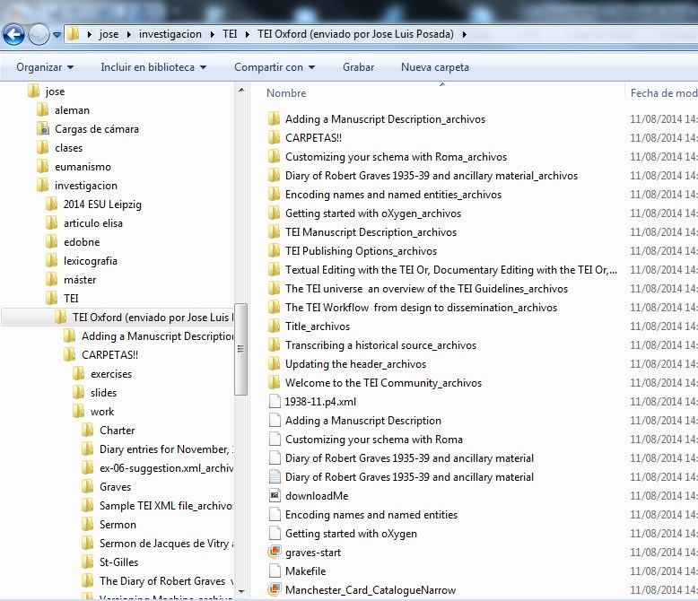

1. http://www.tei-c.org/Guidelines/Customization/